聚焦语文要素 研读表达密码——曹燕名教师成长营第25次活动报道
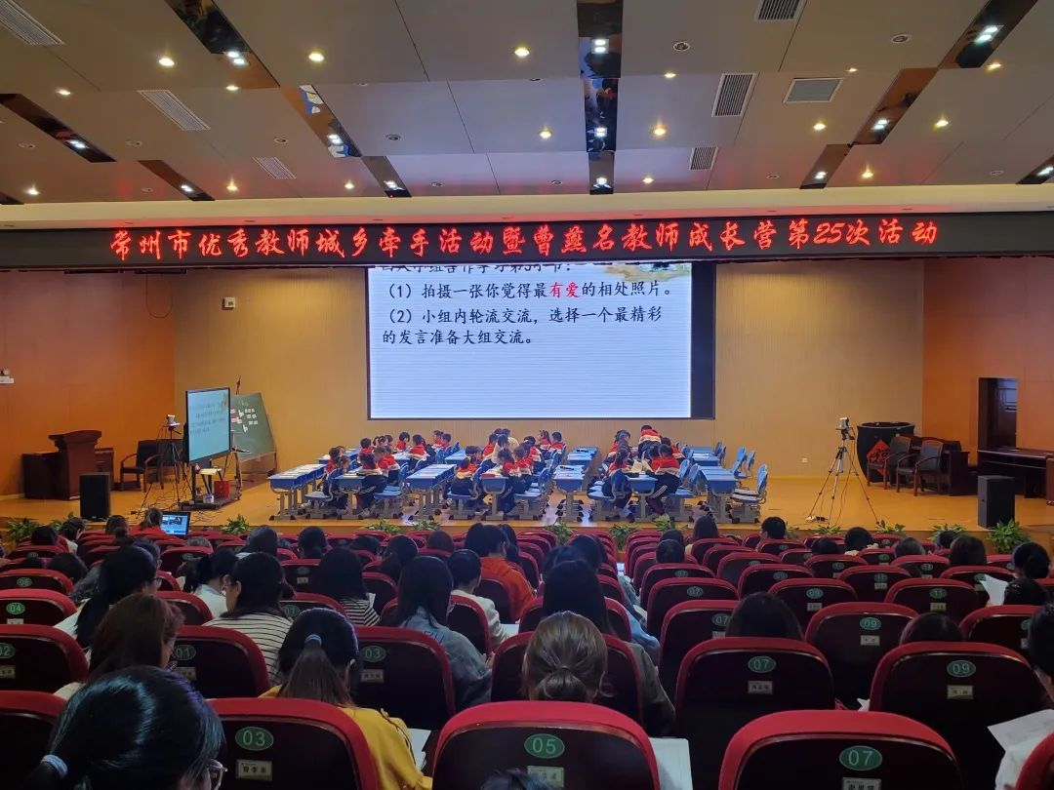
聚焦语文要素
研读表达密码

五月即至，暮春已然，在万物蓬勃发展的季节里，曹燕名教师成长营的成员们齐聚薛家实验小学奥园校区报告厅，迎来了常州市优秀教师城乡牵手暨曹燕名教师成长营第25次活动,此次研讨的主题是“基于语文要素的单元整体教学”，来自龙城小学的吕娟老师和薛家实验小学的朱彤老师分别执教四下《猫》和《白鹅》两篇课文。

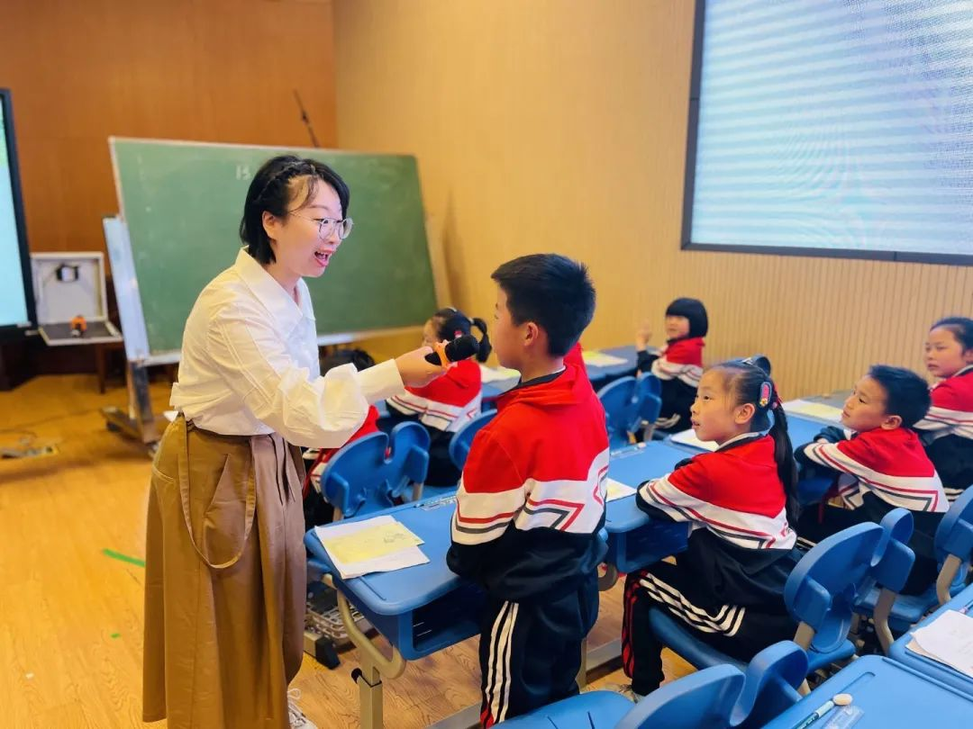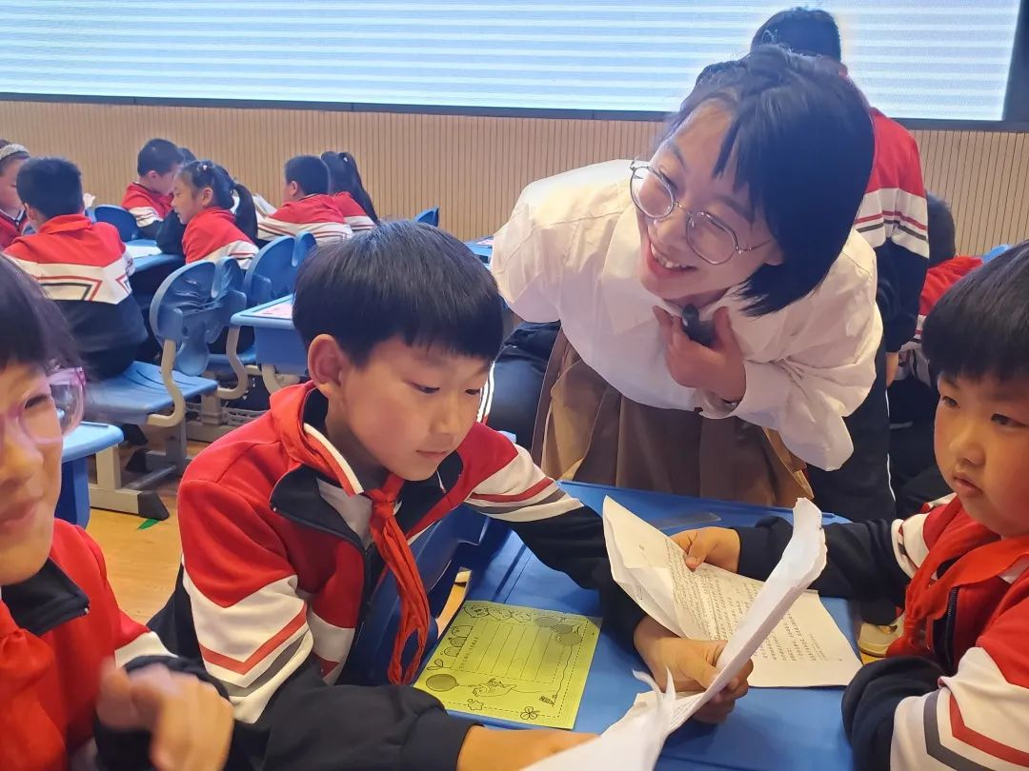
首先由龙小吕娟老师执教老舍先生的《猫》一课。吕老师课堂灵动、设计精妙，她带领学生梳理文脉，通过圈画关键词、关注句式表达，引导学生感受老舍先生笔下猫的古怪，从而发现文本矛盾表达的特点，在矛盾表达中突显个性，口语练说进一步走进文本情境。接着，吕老师带领学生聚焦关键语段，感受老舍先生运用事例诉真情的巧妙表达，感知作者对猫的喜爱。最后创设情境，在书写创作中进一步学习表达。

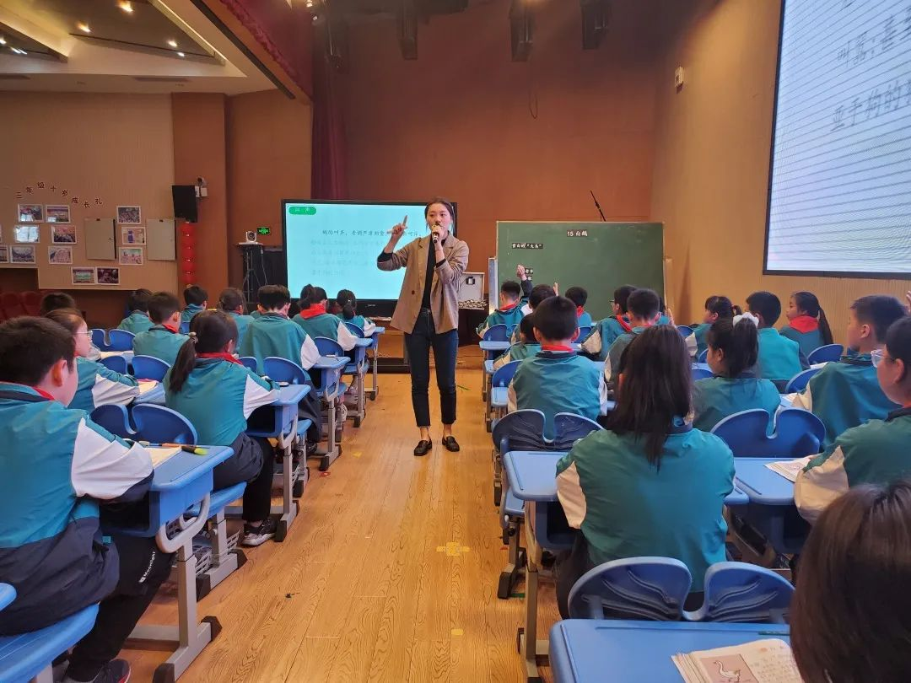
第二节课由薛小朱彤老师执教丰子恺的《白鹅》一课。朱老师的课堂清新自然、推进有序。她首先引导学生走进文本，通过寻找丰子恺先生对白鹅的不同称呼，进一步探寻白鹅特点。在学习任务的驱动中，学生聚焦关键语段，从白鹅的叫声描写中体会作者幽默风趣的语言表达，在品味白鹅步态描写里感受明贬实褒的表达特点。课堂上，学生们积极参与、灵动演绎，精彩频频。

随后，两位老师进行课堂反思，来自新桥二实小的左雅老师及薛家实验小学的罗秋琼老师对两节课分别进行了评课，两位老师都肯定了执教老师精彩的课堂、精妙的设计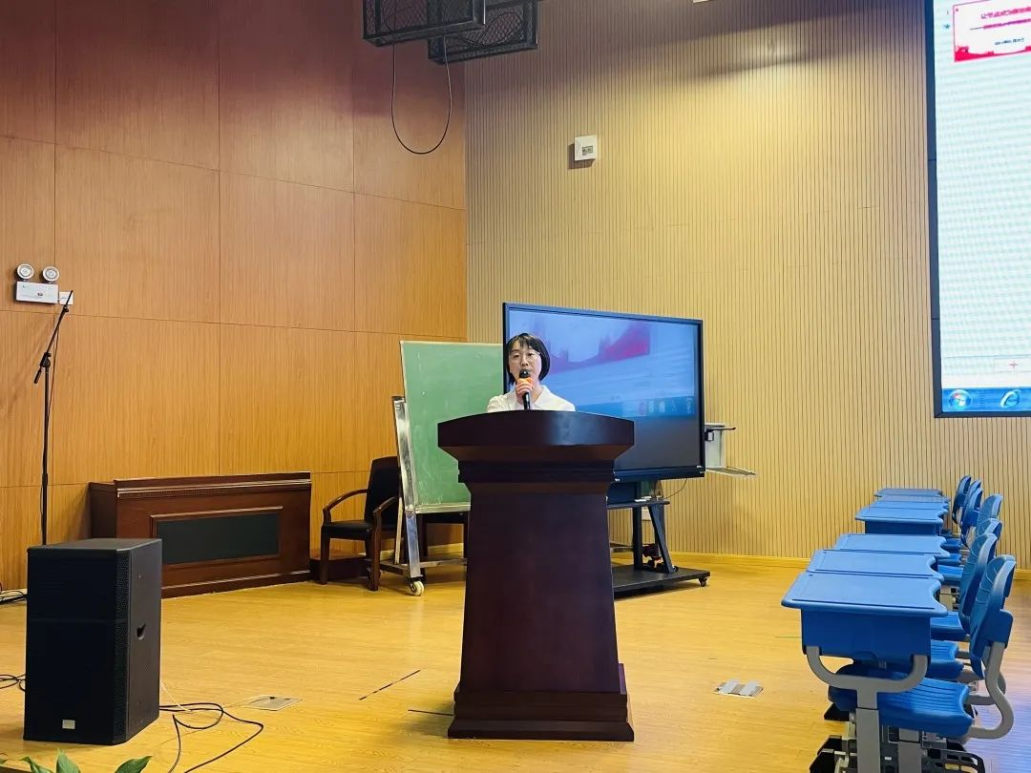。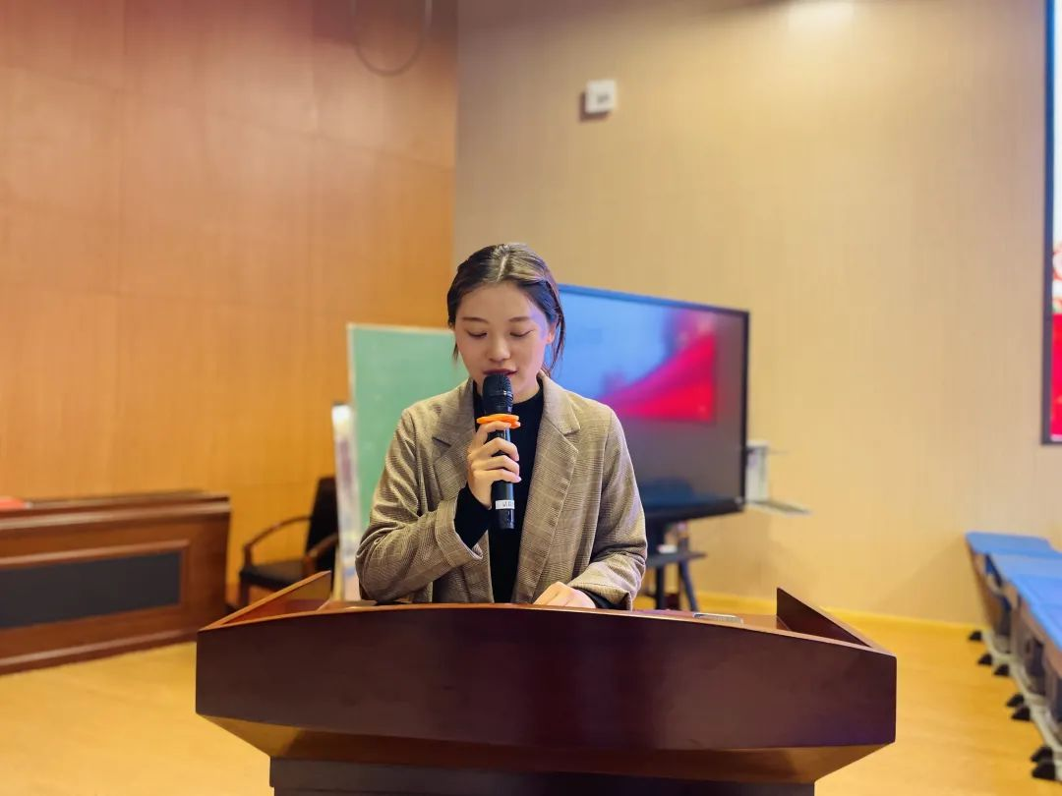

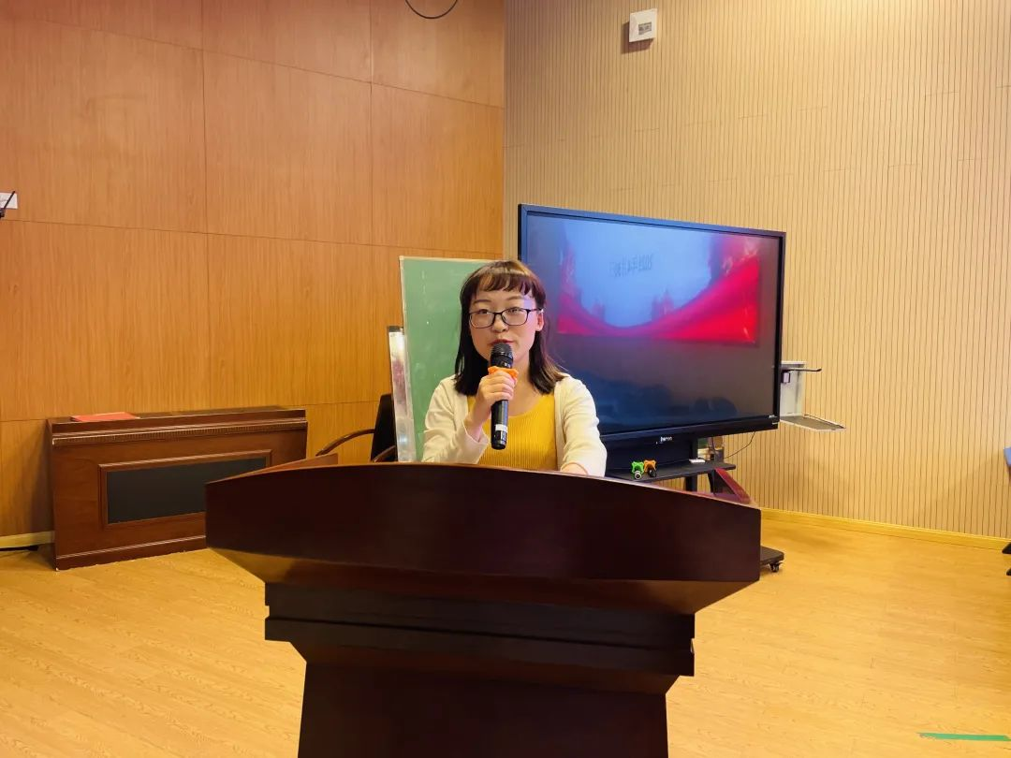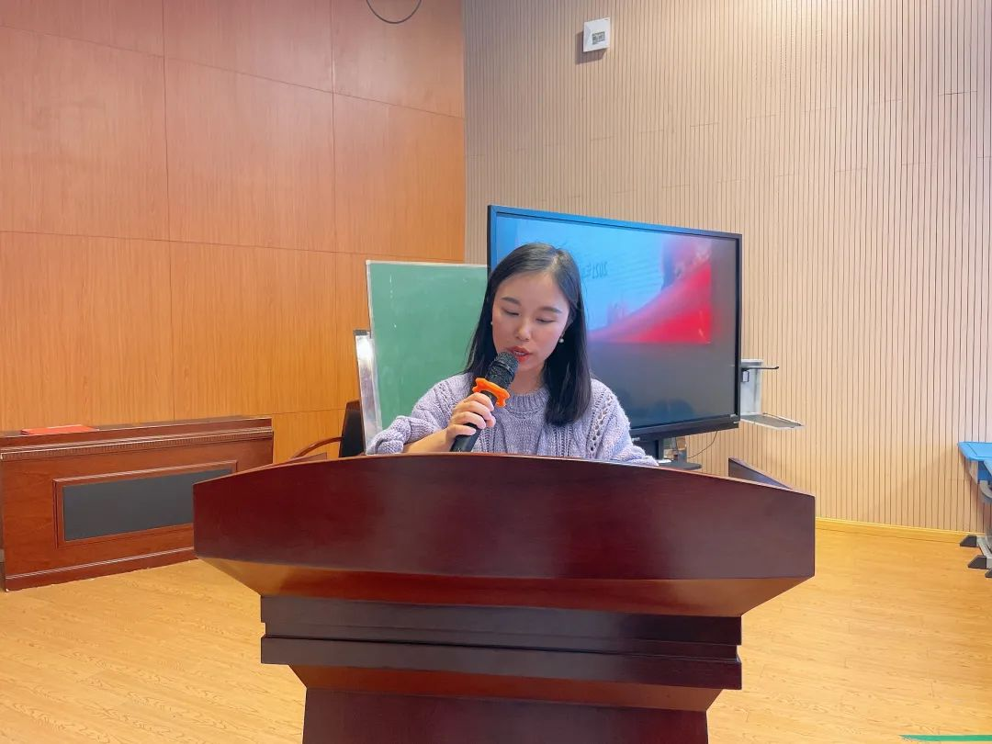
活动最后，工作室领衔人曹燕老师对这两节课进行点评。曹老师指出，基于语文要素的单元整体教学研究，这两节课都能够整体关注语文要素进行单元整体设计，两位老师都能够认真研读文本、解读文本、用心设计。曹老师更给成员们进行了干货分享，如何基于语文要素进行单元整体教学的设计呢？她认为要关注以下方面：1.瞻前顾后，确定要素的能级；2.品味语言，感受表达的异同 ；3.设计活动，立足学生的生长点；4.绘制导图，看见学生的思维。分享中，曹老师更是结合课堂教学片段，带领成员们进一步学习，理论与实践相结合，指导有效扎实。

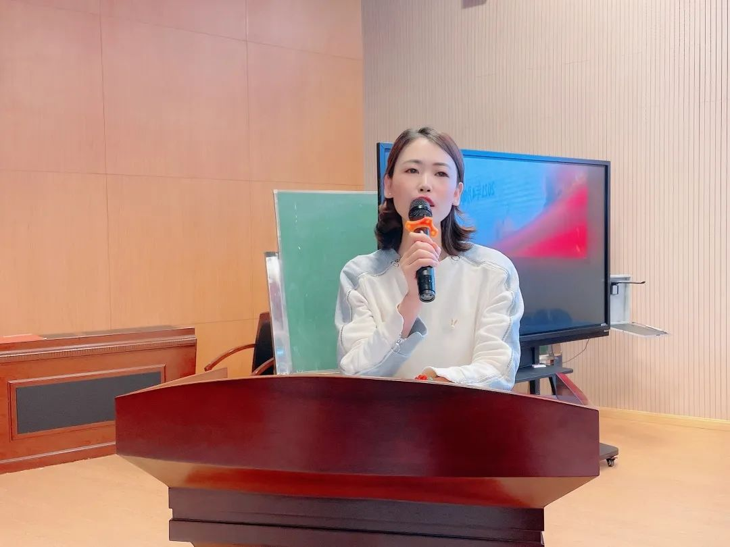

解读、实践、思考，在一次次交流学习中，成长营的成员们进一步丰实涵养、提升自我，更加扎实地走在研究之路上。

